Display-Konzept
Framo GmbH

01. Startbildschirm
Nach dem Starten des Fahrzeuges wird der Startbildschirm mit dem Framo-Logo angezeigt.


02. Hauptansicht
Die Hauptansicht zeigt Fahrzeugrelevante Informationen an, weitere Unterpunkte lassen sich über die seitlichen Buttons am Display ansteuern.
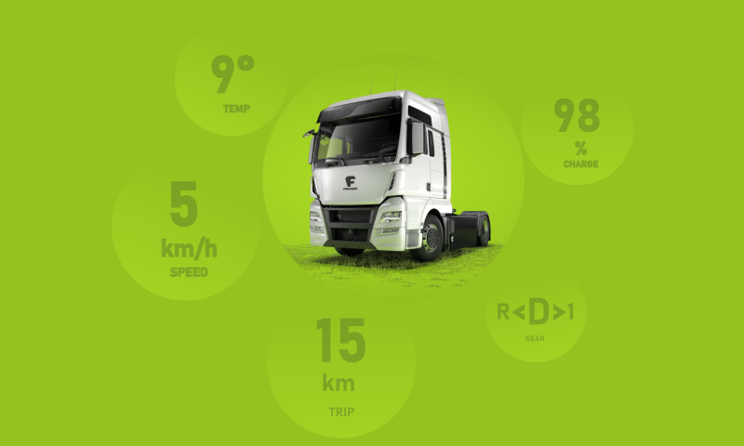

03. Auswahl Untermenü
Die seitlichen Buttons dienen zur Ansteuerung der einzelnen Einstellungen
